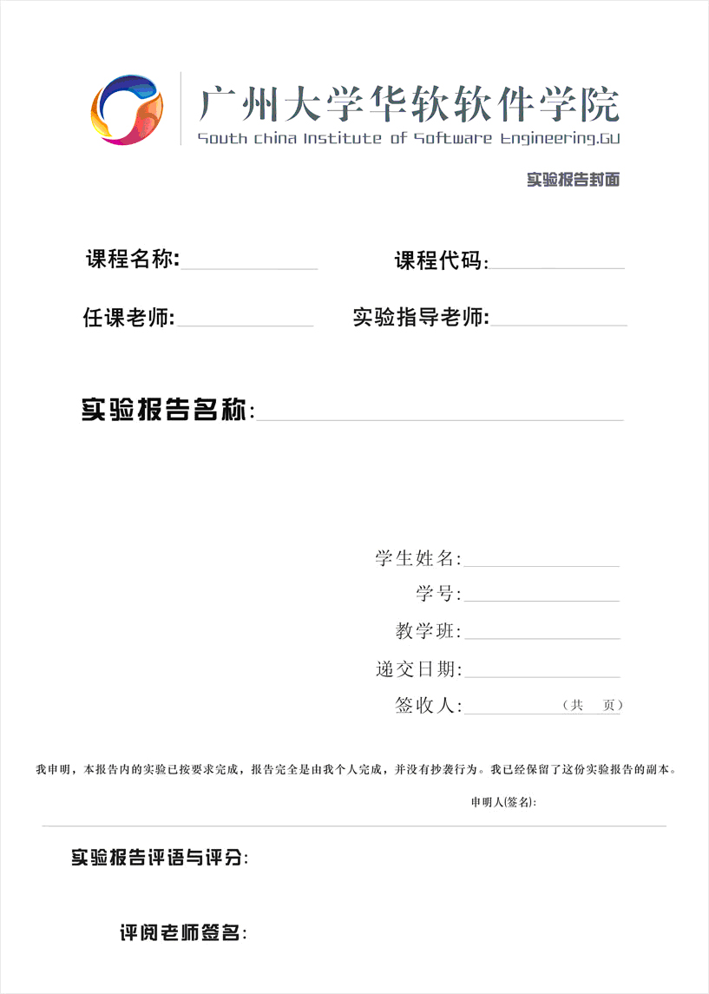

一、实验名称 | 实验10 JavaScript事件
二、实验日期 | 第11周
三、实验目的
1、理解JavaScript中事件和事件处理的基本概念和作用。
2、熟悉JavaScript中常用的相关事件的分类。
3、掌握JavaScript中鼠标和键盘事件的基本语法和常见应用。
4、掌握JavaScript中页面相关事件的基本语法和常见应用。
5、掌握JavaScript中表单相关事件的基本语法和常见应用。
四、实验环境
1、硬件环境：i386兼容机，2G剩余硬盘空间。
2、软件环境：Windows XP以上兼容系统
3、使用资源：开发环境Dreamweaver CS6
五、实验内容与步骤
运用所学的知识，完成以下任务，具体运行效果，参照“课件区/JavaScript（CW2001）/实验视频/实验10.WAV”。实验操作视频，请看“课件区/JavaScript（CW2001）/实验视频/实验10”
 1【基础题】运用JavaScript中的鼠标事件和所学的CSS3知识，制作下拉式菜单栏。将lab10_1下拉式菜单栏.html代码补充完整，实现如下图所示的效果：
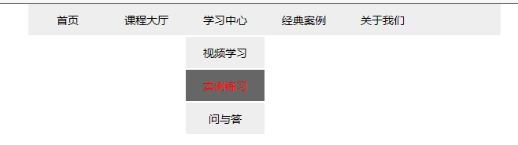
步骤：
(1)制作静态的HTML页面，CSS样式如下：
<style type="text/css">
*{ margin:0px; padding:0px;}
body{ font-family:Verdana, Geneva, sans-serif; font-size:18px;}
#nav{ width:600px; height:40px; background-color:#eee; margin:0 auto;}
ul{ list-style:none;}/*li列表没有项目符号*/
ul li{ float:left; line-height:40px; text-align:center; width:100px;}
a{ text-decoration:none; color:#000; display:block;}
/*鼠标放上去，菜单中的项目列表，背景变成深灰色，字体变成红色*/
a:hover{color:red;background: gray}
ul li ul li{ float:none;background-color:#eee; margin:2px 0px;}
/*鼠标放上去之前，菜单中的项目列表都不显示，display属性为none*/
ul li ul{display: none}
</style>
</head>

<body>
<div id="nav">
<ul>
<li><a href="#">首页</a></li>
<!--添加鼠标移入移出的事件，通过事件分别调用显示和隐藏菜单对象的函数-->
<li onmouseover="displaySubMenu(this)" onmouseout="hideSubMenu(this)"><a href="#">课程大厅</a>
<ul>
<li><a href="#">JavaScript</a></li>
<li><a href="#">Html/CSS</a></li>
</ul>
</li>
<!--添加鼠标移入移出的事件，通过事件分别调用显示和隐藏菜单对象的函数-->
<li onmouseover="displaySubMenu(this)" onmouseout="hideSubMenu(this)"><a href="#">学习中心</a>
<ul>
<li><a href="#">视频学习</a></li>
<li><a href="#">课件学习</a></li>
<li><a href="#">在线学习</a></li>
</ul>
</li>
<!--添加鼠标移入移出的事件，通过事件分别调用显示和隐藏菜单对象的函数-->
<li onmouseover="displaySubMenu(this)" onmouseout="hideSubMenu(this)"><a href="#">问题解答</a>
<ul>
<li><a href="#">实验答疑</a></li>
<li><a href="#">作业答疑</a></li>
<li><a href="#">技术指导</a></li>
</ul>
</li>
<!--添加鼠标移入移出的事件，通过事件分别调用显示和隐藏菜单对象的函数-->
<li onmouseover="displaySubMenu(this)" onmouseout="hideSubMenu(this)"><a href="#">经典案例</a>
<ul>
<li><a href="#">视频案例</a></li>
<li><a href="#">练习实例</a></li>
<li><a href="#">jQuery案例</a></li>
</ul>
</li>
<!--添加鼠标移入移出的事件，通过事件分别调用显示和隐藏菜单对象的函数-->
<li onmouseover="displaySubMenu(this)" onmouseout="hideSubMenu(this)"><a href="#">关于我们</a>
<ul>
<li><a href="#">联系我们</a></li>
<li><a href="#">意见反馈</a></li>
<li><a href="#">团队介绍</a></li>
</ul>
</li>
</ul>
</div>

</body>
</html>
（2）编写JavaScript代码：
//定义鼠标移入时，二级菜单显示的函数
function displaySubMenu(li) {
//根据标签名获取二级菜单对象
var ul = li.getElementsByTagName("ul")[0];
ul.style.display="block";

//让二级菜单显示，即设置二级菜单的样式display="block"

}
//定义鼠标移开时，二级菜单隐藏的函数
function hideSubMenu(li) {
//根据标签名获取二级菜单对象
var ul = li.getElementsByTagName("ul")[0];
//让二级菜单隐藏
ul.style.display="none";
}</script>
(3)在页面上，补充完整代码，针对每一个一级菜单，调用对应的js函数，让每个一级菜单下的二级菜单显示或隐藏，实现下拉式菜单栏的效果。
2【基础题】在lab10_2折叠式菜单栏.html页面上，补充完整代码，针对每一个一级菜单，调用对应的js函数，让每个一级菜单下的二级菜单显示或隐藏，实现伸缩式菜单栏的效果。
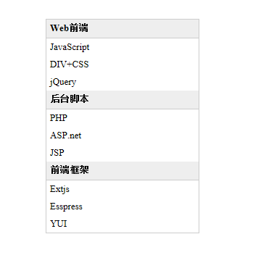
步骤：
（1）制作静态的HTML页面，CSS样式如见页面lab10_2折叠式菜单栏.html：
（2）编写JavaScript代码：
<script type="text/javascript">
//页面一打开，就调用相关的函数
window.onload=function(){
//根据id获取页面上的整个div对象
var d = document.getElementById("menu");
//根据标签名称，获取页面上的一级菜单对象
var ps = d.getElementsByTagName("div");
//根据标签名称，获取页面上的二级菜单对象
var uls= document.getElementsByTagName("ul");

//通过for…in语句依次遍历每个一级菜单，并设置其子菜单的显示和隐藏
for(var i in ps){
//设置每个一级菜单对象的序号为i
ps[i].id=i;
//点击第i个一级菜单的时候，调用函数：
ps[i].onclick=function(){
//根据id依次获取每个二级菜单对象
var u=uls[this.id];
//如果二级菜单显示，则点击的时候让其隐藏
if(u.style.display=='block'){
u.style.display='none';
}else{
//如果二级菜单显示，则点击的时候让其隐藏
u.style.display='block';
}
}

}

}</script>
3【提高题】参照大课课件code里的相关代码，新建一个页面，里面放几张个人图片，当鼠标放上去时，改变其透明度；鼠标移开时，恢复原有透明度；当复制、剪切、粘贴或移动相片时，弹出警告，以维护版权。

<script>
window.onload=function(){
var imgs=document.getElementsByTagName("img");
for(var i in imgs){
imgs[i].id=i;
imgs[i].onmouseover=function () {
imgs[this.id].style.opacity='0.5';

}
imgs[i].onmouseout=function () {
imgs[this.id].style.opacity='1';
}
imgs[i].onbeforecopy=function () {
alert("禁止复制");
return false;
}
imgs[i].onbeforecut=function () {
alert("禁止复制");
return false;
}
}

}

</script>

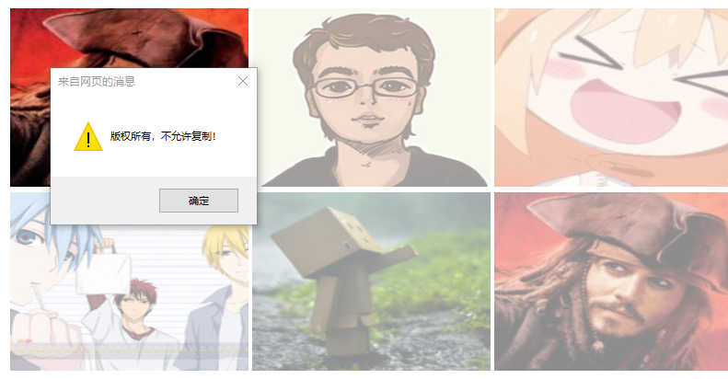
六、实验思考
- 简述通过事件指定事件处理程序有哪三种方法？
对象.事件=事件处理程序

- onsubmit和onreset事件的作用和用法是什么？
按发送和按重置之前调用函数

- 简述onmouseover和onmouseout的用法。
Onmouseover鼠标放上去
Onmouseout 鼠标离开

- 简述onload和onunload事件的用法。
Onload图像页面加载完毕

- 简述onfocus、 onblur、onselect和onchange的用法。
得到焦点，失去焦点

七、实验结果或结论

